Xtreme Cyber Logroño

## Fuentes de ingreso

Un préstamo:

Vamos a pedir un préstamo para la reforma del local (pantallas, luces, suelo, muebles) en el banco Santander.

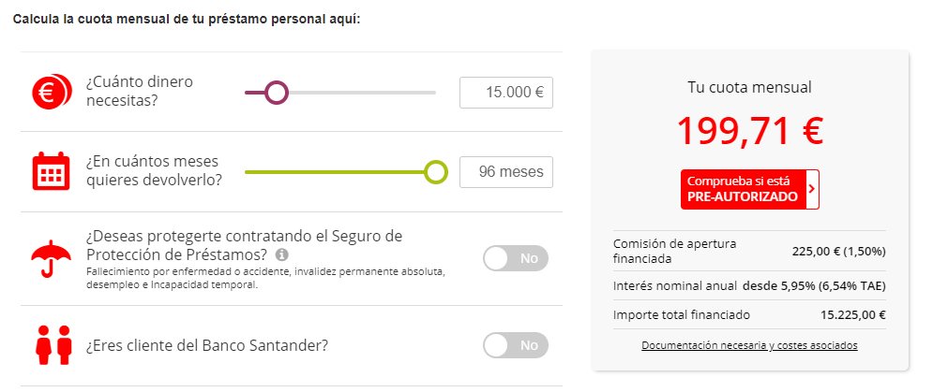

Renting:

Para los equipos, en vez de comprarlos, vamos a contratar un renting, porque el renting nos cubre:

* Instalación y configuración del equipo.
* Piezas y recambios.
* Asistencia en menos de 4 horas.
* Préstamo de equipos en caso de avería.
* Mantenimiento preventivo.
* Servicio de monitorización remota.
* Reparaciones y desplazamientos.

Ayudas y subvenciones para jóvenes emprendedores.

